**COLEGIO EMILIA RIQUELME**

**ÁREA DE HUMANIDADES, LENGUA CASTELLANA**

**DOCENTE: MARIA ISABEL MAZO ARANGO**

**TALLER 1: ACTIVIDADES ACADÉMICAS.**

1. LEE LAS PÁGINAS 36 Y 37 Y COMPLETA

|  |  |
| --- | --- |
| **SOLECISMOS** | **BARBARISMOS** |
| **DEFINICIÓN:**  **EJEMPLOS:** | **DEFINICIÓN:**  **EJEMPLOS:** |

1. ESCRIBE FALSO O VERDADERO Y JUSTIFICA LAS FALSAS

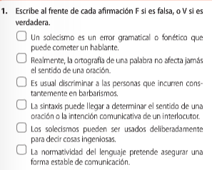

3. REESCRIBE LAS SIGUIENTES ORACIONES DE TAL MANERA QUE LOGRES DESPOJARLAS DE SUS AMBIGÜEDADES

.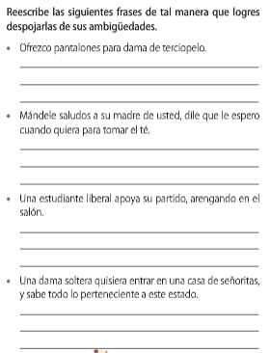

4.

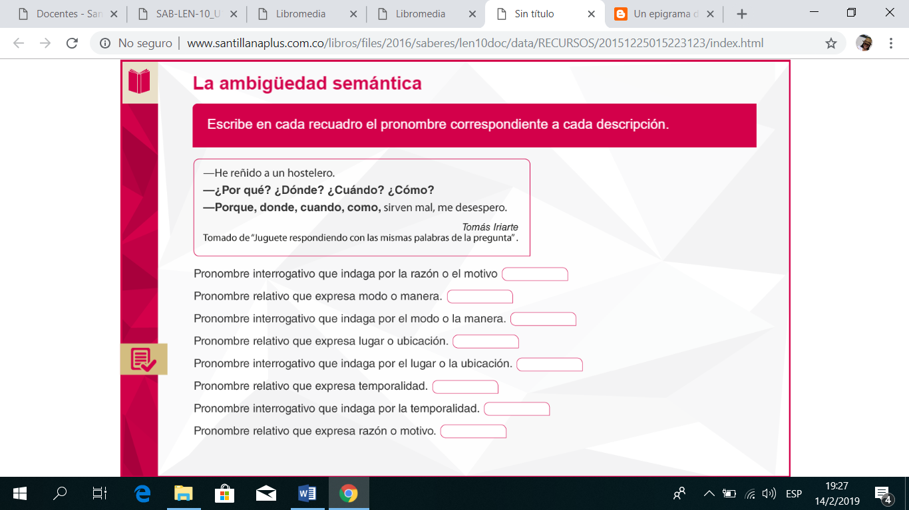

5. OBSERVA EL VIDEO DEL LINK <https://www.youtube.com/watch?v=QovNVByvwE4>. EXTRAE LOS TÉRMINOS EXPLICADOS Y REALIZA EJEMPLOS POR CADA UNO.